

**Faculdade de Ciências Exatas e da Engenharia**

**Sistemas Operativos**

**Projeto Prático, 2019/2020, 1o Semestre**

**Simulação de um Metro**

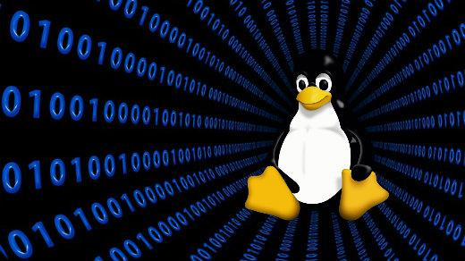

**Alunos:** João Baptista Coelho Freitas (2035217), David Roberto Cravo da Mata (2035417) e Ricardo David da Silva Briceño (2032917)

**Docentes:** Eduardo Marques e Luís Gaspar

**Introdução / Discussão**

Foi-nos pedido pelos docentes que fosse implementada para a Terceira Fase do Projeto todas as funcionalidades feitas nas fases anteriormente, junto com as novas que iriam tratar toda parte de mecanismos e políticas de Sincronização entre tarefas.

Foi também proposto que fosse fundamentada todas as nossas escolhas de implementação, assim como uma análise aos resultados obtidos e uma reflexão as seguintes questões:

1. Qual a influência de uma alteração do padrão de chegadas na solução apresentada?
2. A solução apresentada apresenta uma maior preocupação no uso justo/equilibrado dos recursos ou na eficiência geral do sistema?
3. Descrevam, pelo menos, duas limitações da solução apresentada.

Será feita uma análise e breve explicação dos resultados obtidos assim como a resposta as questões na **Analise**.

# **Implementação**

Foram divididas algumas tarefas com o objetivo de avançar de forma rápida e eficiente. É sabido que a parte da **Sincronização** entre tarefas seria o nosso foco principal, levando a maior parte do tempo nesta componente, contudo, **a Comunicação entre processos** e a manipulação de dados a partir do **Ficheiro** tiveram o seu nível de complexidade.

Dispomos de **2 metros, 5 estações e 5 bilheteiras**, sendo que cada uma das bilheteiras corresponde a 1 estação. Os 2 metros irão deslocar-se para as estações, conseguindo regressar após a chegada à última estação. Haverá uma estação especial **(Estação 2),** onde irá ocorrer a interseção de linhas, e consequentemente mudanças de pessoas nos metros.

1. -Estação 0 -> Bilheteira 0
2. -Estação 1 -> Bilheteira 1
3. -Estação 2 -> Bilheteira 2
4. -Estação 3 -> Bilheteira 3
5. -Estação 4 -> Bilheteira 4

Tabela 1 - Estações e Bilheteiras

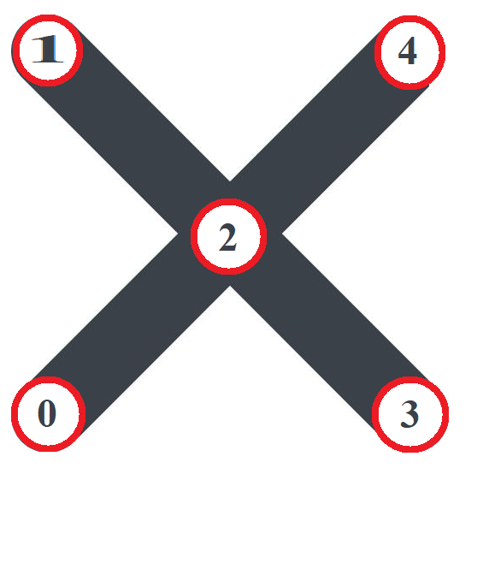As pessoas estão a ser criadas em duas **estações iniciais (Estação 0 e Estação 1)**, estações sobre as quais os metros irão também iniciar o seu percurso.

Figura 1 - Linhas do Metro e Estações

Na parte da **Sincronização** usaram-se **semáforos,** também usados como **trincos** para não misturar dois tipos de mecanismos de sincronização por questões de organização, para todas as **variáveis globais**. Teve-se em atenção evitar a **espera ativa** e a **mingua,** pois, evitar estes 2 conceitos seriam fundamentais para o funcionamento eficiente da nossa simulação.

Na parte da **Comunicação** usaram-se os **Sockets** como já se tinha verificado na segunda fase do projeto. É de notar que a nossa **estrutura de mensagens** não sofreu alterações, foi feita uma funcionalidade que traduzisse a encriptação da mensagem para a **manipulação de dados**, para efeitos da simulação. Desta forma, qualquer evento envia uma mensagem encriptada do **Simulador** e que por sua vez irá ser tratada a nível do **Monitor**, aplicação que irá tratar toda a estatística e mostrar ao utilizador os resultados da simulação em tempo real.

Na parte do **Ficheiro** foi feita uma funcionalidade que iria ler a sua informação e que iria guardar dados específicos em algumas variáveis globais. Esses **dados podem ser manipulados** por qualquer pessoa desde que de forma coerente, tendo as suas **limitações** e mensagens de aviso caso sejam violadas.

**Análise**

Conseguiu-se cumprir com **todas as políticas** que, inicialmente, tínhamos pensado implementar. Nomeadamente, uma **Fila com Prioridades** em que uma pessoa VIP tem prioridade sobre uma pessoa Normal, **Desistências por Probabilidades**, em que uma pessoa VIP ou Normal pode desistir por uma dada probabilidade, **Desistências de Pessoas que se encontram à frente** de uma pessoa VIP ou Normal (se houver muitas pessoas a frente na fila, desiste). A quarta política foi a de **Desistências de Pessoas por tempo de espera,** caso uma pessoa esteja demasiado tempo à espera decide desistir. Todas estas probabilidades podem ser manipuladas.

Tivemos algumas dificuldades em algumas partes do projeto, a maioria delas não por raciocínio erróneo, mas sim por falta de experiência na linguagem C. Esta linguagem tem muitos pormenores que nos fizeram perder algum tempo para entender como devia ser feita corretamente a programação. As outras dificuldades passaram por todas as componentes que foram desenvolvidas.

Na parte da Sincronização não houve muitos problemas quanto ao raciocínio, as dificuldades passaram por termos de organização e implementação nos sítios adequados devido a grande quantidade de semáforos utilizados. Quanto à Comunicação entre as tarefas, houve algumas dúvidas quanto ao envio de mensagens entre aplicações. Acontecia, por vezes, faltar pouco mais de 3 ou 4 mensagens das simulação no monitor. Acreditamos que é um erro “normal” pois o Simulador (aplicação que envia as mensagens) envia a quantidade esperada de mensagens, já o Monitor não é pontual na leitura de mensagens podendo não conseguir captar algumas mensagens. A parte dos ficheiros foi simples não apresentando muitas dificuldades.

Respondendo à **questão 1,** o fluxo de chegadas vai determinar o número de desistências. O número de desistências irá aumentar quanto maior for o fluxo de chegadas, pois, naturalmente, a fila que foi implementada na Bilheteira irá aumentar à medida chegam pessoas. Como consideramos na nossa solução que, existem **desistências de pessoas causadas pelo número de pessoas que se encontram à frente,** consequentemente irá haver um maior número de desistências. Relativamente à **questão 2**, procurou-se sempre a maior eficiência possível no sistema em geral, sem receio do nível de complexidade que iria aparecer ao longo do projeto. E por fim, relativamente à **questão 3**, uma limitação da nossa solução é o facto de as pessoas começarem apenas em 2 estações. Inicialmente pretendíamos inicializar as pessoas em qualquer estação, mas pelo aparecimento de erros decidimos simplificar a solução.

**Conclusão**

A simulação, numa primeira vista, está a decorrer como o esperado. Foram feitos muitos testes de implementação ao longo do projeto, tentando ir de encontro ao pedido. Contudo, complicou-se a solução de implementação, apresentando um nível de complexidade bastante alto. Ambos os docentes recomendaram simplificar algumas ideias para facilitar a implementação.

Assumi-mos que a nossa solução não é perfeita, consideramos que existem inúmeras ideias e formas de implementação, contudo, tentamos focar em aspetos importantes e ser o mais claro e eficiente possível, evitando bloqueios, míngua e manipulação errónea de dados.